ŠOLSKO DELO
SREDA, 9. FEBRUAR 2022

DRAGI MOJI OTROCI/ UČENCI:
ČAKA VAS NASLEDNJE ŠOLSKO DELO
DEJAVNOST | NAVODILA ZA DELO
SLJ | DANES BOMO PREBRALI ZNANO SVETOVNO PRAVLJICO: VOLK IN SEDEM KOZLIČKOV.  TI JO POSLUŠAJ IN POSKUŠAJ PONOVITI VSEBINO. V MUCA ZVEZEK NARIŠI ODLOMEK IZ PRAVLJICE.  POVEZAVA: https://www.youtube.com/watch?v=JODsvyxkoPI  NASLOV ZAPIŠI TAKO, DA GA NARIŠEŠ:  7 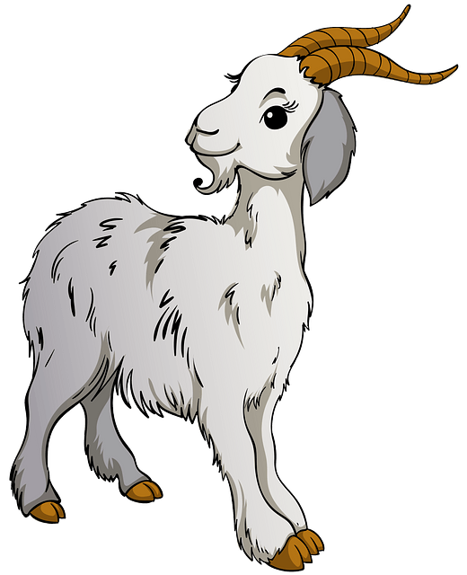
SPO | V ŠOLI SE BOMO POGOVARJALI, KAKO, KJE DOBIMO HRANO? KATERI POKLICI SO POTREBNI, DA PRIDEMO DO HRANE (NPR. KMET, TRGOVEC, PRIDELOVALEC ZELENJAVE……)?
GUM | OBRAVNAVALI BOMO PESMICO:  ZAJČEK DOLGOUŠČEK (https://www.youtube.com/watch?v=11F7VaViEaU)  POSKUŠAJ ZAPETI.  SPODAJ IMAŠ PRILEPLJENO BESEDILO.

LEPO SE IMEJ!

ZA POMOČ PRI DELU SE LAHKO VEDNO OBRNETE NA MOJ ELEKTRONSKI NASLOV:
silva.pintar@os-dobrna.si

ZAJČEK DOLGOUŠČEK (JANEZ BITENC)
ZAJČEK DOLGOUŠČEK, BEL IMAŠ KOŽUŠČEK,
HITRE TAČKE, OSTRE ZOBKE,DOLGE BRKE, REPEK SIV.
S KRAVICO STANUJEŠ, V HLEVČKU POSKAKUJEŠ,
REPO GLODAŠ IN KORENJE, DETELJICO IN KROMPIR.
VSAKEMU UIDEŠ, K MENI VSELEJ PRIDEŠ,
S SMRČKOM VOHAŠ, PRST POLIŽEŠ, POTLEJ PA VESEL ZBEŽIŠ.

